Newsletter broj 33
14.05.2006.

„Meni se čini da mi ovde nadgledamo rat a ne prekid vatre“ rekla je Helen Olafsdotir, glasnogovornica Posmatračke misije Šri Lanke (SLMM). Tako se i meni čini, naime, da je Sporazum o prekidu vatre mrtav samo mu to još nije javljeno. U četvrtak smo imali mali morski rat u našem Trinkomalee zalivu: Mornarice Šri Lanke se zaletala nekim brzim čamcima ka obali koju drže Morski tigrovi (LTTE - Sea Tigers) i onda bi na nekoliko stotina metara otvarala vatru prema Tigrovima a ovi bi, sa obale, pucali na čamce. Ribari i mi smo to posmatrali sa obale. U isto vreme su Tigrovi napali brod koji je prevozio 710 pripadnika Mornarice i kojeg su pratili kojekavi naoružani brzi čamci (Izraelski „Dvora“ i dr.). U napadu je učestvovalo petnaestak LTTE čamaca od kojih je jedno osam uništeno a uništena su i dve Dvore koje su se isprečile ispred čamaca-samoubica. Učestvovala je i avijacija. Poginulo je 50-tak tigrova i 17 mornara (državni podaci). Tokom noći je gruvalo sa brda oko Trincomalee i sa ratnih brodova na sela, koja drži LTTE, u susedstvu Mutura (od 500 metara nadalje).

U petak su u našoj ulici dvojica ubica (nećete verovati – koji su došli i pobegli na biciklovima) pucali na dva Tamilska mladića (17 i 20 godina), jednog na mestu ubili a drugi je uspeo da preskoči bedem i skoči u naše dvorište. Odvezli smo ga u bolnicu a posle je prebačen u Trincomalee bolnicu na operaciju i još je živ. Drugi je ostao da leži na ulici i kada smo mi stigli tamo su već bili njegova majka i sestra. Ne moram vam opisivati scenu koju smo tamo zatekli.

Ne znam kuda ovo vodi ali ako više nema Sporazuma o prekidu vatre – mislim da će naša misija ovde biti završena.

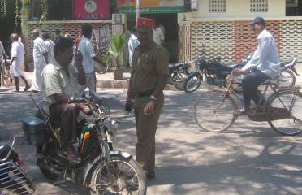
’Ajdemo mi na neko lepše mesto. Recimo Indija: Iz grada Velore sam nastavio na jugo-istok ka mestu Pondičeri koji se nalazi 150 km južno od Madrasa. Tu je započeo i okončao se Francuski san o kolonijalnoj imperiji u Indiji. U neprestanoj borbi sa Britanijom grad je bio opsedan, napadan i branjen od 1761 do 1815. Britanija je činila sve da Francuska zastava ne ostane nigde drugde sem u nekim enklavama. U svakom slučaju, grad je bio u Francuskim rukama od sredine 18. veka pa sve dok nije bio vraćen Indiji1954.g. Taj grad kao i još neke druge enklave imaju još uvek poseban status unutar Indije. U gradu se oseća Francuski uticaj na svakom koraku; policija ima crvene kape iste kao u Francuskoj (kao što se vidi na slici). Ulice su pravilnog rasporeda a „Riva“ je građena tako da podseća na Nicu. Pekare i restorani (još uvek) imaju Francuskog šarma a jela su ukusna i skupa skoro kao u Francuskoj.

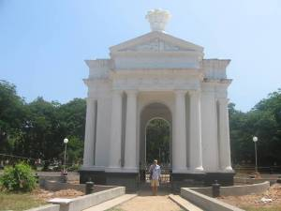
U centru grada je park a u centru parka bela, sjajna građevina iz perioda Drugog carstva, zvana Ayi Mandapam. Tu sam se i ja izvoleo uslikati.
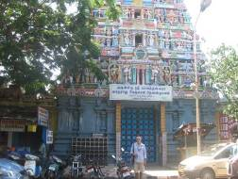
Svakako najinteresantnija institucija u Pondičeriju je Sri Aurobindo Ashram. Kažu ljudi da Pondičeri ima svoju auru a neki vele i da su je videli. Ja je nisam video ali ne tvrdim, stoga, da je nema. Duga istorija svetaca i učenih ljudi kulminira Šri Aurobindom koji je bio religiozni filozof i igrao je aktivnu ulogu u Indijskom pokretu za nezavisnost. Njegovo učenje je sačuvano zahvaljujući njegovoj Francuskoj prijateljici (.........), poznatija kao Majka („The Mother“). To učenje je postalo inspiracija za gradnju grada Aurovila zamišljen kao grad-model i projektovan od strane Francuskog arhitekte Roger Auger-a. Grad Aurovil se nalazi na desetak kilometara severno od Pondičerija i biće glavni junak sledećeg pisma.

Mada je grad Francuskog miljea ipak se nalazi u Indiji pa je i Hindusitički hram neizostavan.
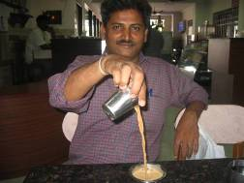
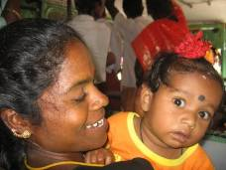
Većina slika koje prilažem ovim Pismima služe kao „podrška“ tekstu i manje-više su tematske. Pored takvih imam podosta i fotografija koje su samo male „crtice“ iz života i sl. Za takve obično nema mesta. Evo vam prikazujem dve: jedna predstvalja čoveka koji sretan „meša“ svoj čaj. Naime, čaj se dobije u dve posude, zapravo čaj je u jednoj ali se dobiju dve pa se tada presipa iz jedne u drugu da bi se čaj ohladio i da bi dobio na ukusu. Takve scene presipanja možete videti na svakom mestu.

U „onom“ autobusu iz prošlog Pisma, ispred mene je sedela mlada žena sa detetom a dete je neprestano gledalo u mene („belo čudo“). Tu sam fotografiju nazvao „znatiželja“.

Tako se završava tridesetitreće pismo iz Azije.

© Copyright. Ne bi bilo dozvoljeno objavljivanje ovih pisama bez moje saglasnosti (a ja sam udaljen samo jedan SMS na + 94 773 502 363 ili jedan „klik“ na npfabijan@yahoo.com ili FPeriskic@NonviolentPeaceforce.org

